Консультация для родителей
«Требования к детской одежде и обуви для музыкальных занятий и праздников в детском саду»

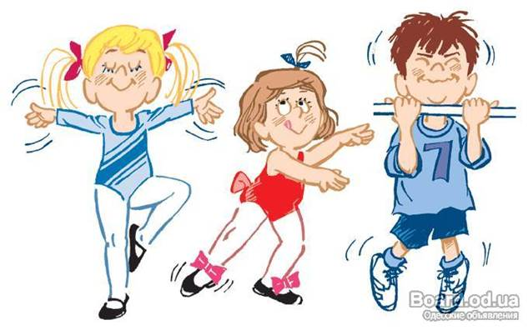
«От красивых образов мы перейдём к красивым мыслям,
от красивых мыслей – к красивой жизни
и от красивой жизни – к абсолютной красоте».
Платон.
Детские танцы – это изучение основных средств выразительности (движения и позы, пластика, мимика, ритм), которые связаны с эмоциональными впечатлениями маленького человека от окружающего мира. Детский танец начинается с ритмики, где изучение ведётся от простых движений, зачастую больше похожих на игру. Но в этой игре ребёнок учится тем вещам, которые очень пригодятся ему в жизни.
Основная цель на занятиях ритмикой с дошкольниками – всестороннее развитие ребёнка, развитие музыкальности и чувства ритма, формирование творческих способностей и развитие индивидуальных качеств ребёнка средствами музыки и ритмических движений.
Значимость выражения эмоций через движение состоит в том, что именно таким образом осуществляется знакомство с собственными эмоциями, их принятие, а также развитие психологической способности переживать собственные чувства и принимать их от других людей.
Танцевальные движения способствуют развитию фантазии детей и способности к импровизации. Занятия танцами помогают наиболее ярко раскрыть характер и индивидуальность ребёнка, а также развить такие качества, как целеустремлённость, организованность и трудолюбие. Благодаря тому, что занятия проходят в коллективе друзей, дети становятся более раскрепощёнными, открытыми и общительными.
Родителям и воспитателям стоит позаботиться о специальной одежде для занятий ритмикой и танцами, чтобы крохам было удобно и не принесло ущерба физическому здоровью.
Обязательная одежда и обувь для музыкального занятия:
Для девочек:
Юбочка (используется и обыгрывается на каждом занятии).
Балетки или чешки. Носки или колготки.
Волосы должны быть собраны.
Для мальчиков:
Футболка. Шорты. Носки. Балетки или чешки.
Одежда должна быть комфортной, лёгкой, не стесняющей движения.
Очень важно, чтобы девочки были одеты в юбки, потому, что иначе им просто не удастся взять в руки юбку во время танцев. Это приведет к тому, что у них появится привычка держать руки в воздухе, даже когда они будут в юбке или платье на празднике.
Юбочка должна быть широкой. Если девочка опустит руки «по швам», вы определите самую правильную длину юбочки (до подушечек пальцев рук). Во время танца её будет удобно брать в руки.
На праздниках девочкам лучше не надевать платья «в пол», так как такая длина затрудняет движения ребёнка во время танцев и игр, может привести к падению и травме.
Обувь для занятия танцами должна быть лёгкой и удобной, чтобы спина ребёнка во время танца не уставала, а нагрузка на ноги была минимальной.
Самое главное, чтобы обувь была не большего, но и не меньшего размера ноги. Иначе занятия танцами станут настоящим испытанием. Волосы девочкам принято собирать в косичку, пучок или хвостик, чтобы они не мешали и не отвлекали от движений.

ДЕТСКАЯ ОБУВЬ
ДЛЯ МУЗЫКАЛЬНЫХ ЗАНЯТИЙ И ПРАЗДНИКОВ.
Занятие является весьма ответственной деятельностью, во время которой детям нужно сосредотачиваться только на упражнениях, будущих достижениях и рекомендациях руководителей. Естественно, соответствующее «обмундирование» должно способствовать нормальным тренировкам и урокам танцев, не отвлекая от дела.
Чешки являются обувью, использующейся, как правило, для двух видов деятельности ребенка – танцы и спорт. Они считаются самой удобной и легкой обувью для занятия физической культурой и танцами.
Данная обувь помогает защищать ногу ребенка от возможных механических повреждений, но в то же время не затрудняет движение, полностью раскрепощает стопу и позволяет правильно выполнять задаваемые упражнения.
Ребенку необходимо правильное формирование стопы, для этого и носят обувь с четко фиксированной подошвой.
Но на музыкальных занятиях дети встают на носочки, бегают, выполняют различные музыкально-ритмические движения, им нужна гибкая, подвижная стопа, поэтому детям и необходимы чешки.
У чешек легкая, гибкая подошва, которая не скользит, позволяет детям безопасно бегать, прыгать, выполнять танцевальные движения.
Использование чешек на занятиях и во время праздников помогает детям двигаться легко и безопасно в соответствии с инструкцией по охране жизни и здоровья детей. Это предусмотрено медициной, и помимо занятий музыкой и физкультурой чешки в дошкольных учреждениях не носят.
Некоторые родители сомневаются, будут ли чешки сочетаться с красивым, праздничным платьем.
Конечно, будут, - если подойти к этому вопросу с фантазией и творчеством. Просто многие мамочки перестали готовить костюмы детям, купят платье и туфли - и вся подготовка.
А ведь вы можете подарить своим «принцессам» настоящую сказку.

